上海黄海药检CJY-300C型片剂脆碎度检测仪（停产）
产品资料 | 型号 CJY-300C
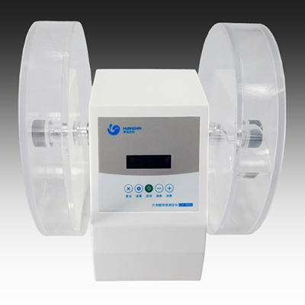

一、 产品简介
CJY-300C型片剂脆碎度测定仪是控制药物非包衣片稳定性的测试仪器。适用于片剂生产厂、药检所及医院等单位检测药物片剂的机械稳定性、抗磨性、耐滚轧碰撞性，以及其它物理强度（如压碎强度等），是药物检测中不可缺少的必要设备。根据用户需求主机在电机转速、轮鼓圈数方面通过软件可随意设定。整机结构设计合理、外观大方、操作简便，装药鼓轮开启方便，透明度高，便于观察测试情况。
二、 工作原理：
电器采用单片机控制，液晶屏中文显示步进电机驱动，转速精度及高，电机运用缓启停方式，消除惯性转速误差非常小。能满足用户做各种物理试验。当仪器工作时，装药鼓轮转动，鼓内药物样品在档板的带动下，不断翻滚、滑动、并反复的从轴心掉落**鼓壁或先行掉落的其它药物样品上，从而使被检样品不断地发生磨擦、振动和撞击。经规定100转，取出样品，观察破损、碎裂情况，除去粉末，精密称重，计算出损失百分比。
三、 主要技术指标：
1、轮鼓内径： 内径286mm±0.20mm
2、轮鼓深： 深度39mm±0.30mm
3、药物滑落高度: 156㎜
3、旋转速度范围： 25转/分
4、旋转转速精度: ±0.2转%
5、旋转圈数范围： (0～1000)圈
6、电源： 200V 50Hz
7、环境温度： 0～35℃
8、环境相对湿度： ﹤90%RH
四、 使用方法
a) 在仪器背面将主机插上电源插头，打开电源开关：蓝色中文屏点亮。
b) 打开左右轮鼓端盖：握住端盖金属手柄，向内轻按并逆时针旋转，即可打开端盖。
c) 将被检药物放入轮鼓，装上轮鼓盖，握住金属手柄，将手柄轴向轴孔内按入，顺时针旋转，关闭端盖。
d) 按动“启动”按键，主机轮鼓以每分25转开始工作，轮鼓圈数自动计数，待轮鼓转动100圈时 ，主机自动停机报警。用户如需特定圈数,可通过面板按键设定。方法：按住“编程键”2秒,即可进入菜单选项，用“加键”或“减键”对设定内容修改，完成后按“确认键”**后按“退出键”结束。
e) 打开端盖，取出药物，检查测试结果。（端盖手柄逆时针旋转后可连同轮鼓从仪器上一同退出。）
f) 若需继续测试，则重复2-5步骤即可。
g) 如当日不再测试，则请关闭仪器背面“电源”开关。并退出轮鼓，清洗或用软布擦净轮鼓内外，保持仪器清洁。
五、 注意事项：
a) 仪器应水平放在清洁的工作台上。
b) 必须使用三眼插座，确保接地良好。
c) 轮鼓旋转时，切勿打开轮鼓端盖。
d) 当轮鼓退下洗净或擦净后，安装轮鼓时，注意左右轮鼓不得对换。
产品页面 https://www.shhuanghai.cn/tingchan/CJY-300C.html

